练江流域水污染物排放标准
编制说明
（征求意见稿）

二〇一六年六月
目录
前言 1
1 项目背景 2
1.1 练江流域基本概况 2
1.2 练江流域社会经济概况 4
2.1 练江流域水环境现状分析 6
2.1.1 流域污染源现状 6
2.1.2 流域水环境现状 10
2.2 标准制定必要性分析 16
2.2.1 实现地表水环境功能的要求 16
2.2.2 现行环境标准难以满足练江流域水环境保护要求 17
2.2.3 调整产业结构、发展高科技和新兴产业的要求 17
3 标准制定的原则、依据及技术路线 18
3.1 标准制定的原则 18
3.1.1 行业现状基础与适度超前相结合的原则 18
3.1.2 引导发展原则 18
3.1.3 经济可行与技术可达相结合的原则 18
3.2 标准制定依据 19
3.3 技术路线 20
4 标准主要内容 22
4.1 标准结构 22
4.2 适用范围 22
4.3 污染物控制项目选择 23
4.4 污水排放标准限值 23
4.5 监测 24
4.6 标准实施与监督 24
5 排放限值的确定与比较 26
5.1 纺织染整行业 26
5.2 造纸和纸制品行业 29
5.3 食品加工及制造业 32
5.4 城镇污水处理厂 36
6 标准实施综合效益分析 39
6.1 经济技术可行性分析 39
6.2 环境效益分析 42
6.3 社会经济效益分析 43

前言
练江是粤东地区第三大河流和重要的母亲河之一，其污染问题由来已久。自上世纪九十年代以来，随着流域经济发展和人口增长，练江水质逐年恶化，受到严重污染，练江干流已失去部分使用功能，引起了各级领导和社会各界的高度关注，也成为历年来各级人大代表和政协委员重点关注的议题。因此，制订相应流域水污染物排放标准具有非常重要的意义。
标准编制组根据《广东省环境保护规划纲要（2006-2020年）》、《南粤水更清行动计划（2013-2020）》、《练江流域水环境综合整治方案（2014-2020年）》及《广东省水污染防治行动计划实施方案》要求，对练江流域的污染源、环境现状和水质现状进行了调查与评价，确定了练江重点污染源和特征污染物，对练江流域水污染物进行了排放源解析。然后，结合练江流域水环境特征和污染治理水平，依照国家最佳可行技术和最佳使用技术，初步拟定了练江流域水污染物排放标准。在此基础上，标准编制组通过环统等数据调研了流域内的部分污水处理厂、纺织染整、食品加工及制造、软饮料制造、化学原料及化学品制造等主要排污企业，经充分研究讨论，结合各方的意见，形成排放标准文本和编制说明。

1 项目背景

1.1 练江流域基本概况
练江是发源于普宁市大南山系五峰尖杨梅坪，粤东地区第三大河流，其干流自西向东流经揭阳普宁市和汕头潮南区、潮阳区，汇集白坑湖水、三坑水、益岭水、汤坑水与南径水，于潮阳海门注入南海，因其河道弯曲、婉蜒如练而得名。
练江原长99公里，解放后河段经裁弯取直，今全长77.12公里，坡降0.89%，集水面积1346平方公里，在普宁县境内主流长29.8公里，潮南、潮阳境内河段长41.3公里。练江历来是揭阳普宁市、汕头潮阳和潮南区工农业生产、生活用水的主要水源和防洪除涝的主要通道，流域面积1353平方公里，最大流量1324m³/s，最小流量为零，多年平均径流量10.4亿立方米。常住人口约430万。
练江流域内的大小支流共21条，如图1-1所示。其中，经普宁县境内汇入练江的主要支流有5条，分别是白坑湖水、白马溪、汤坑溪、西切流水和北港水；经潮阳区境汇入练江的支流有16条，分别是金溪、利陂水、两英河、洪口輋水、大寮水、龙溪、华林水、贵屿水、谷饶水、练北水、水吼水、太和水、七里港水、东岩水、前溪和海门坑内水。
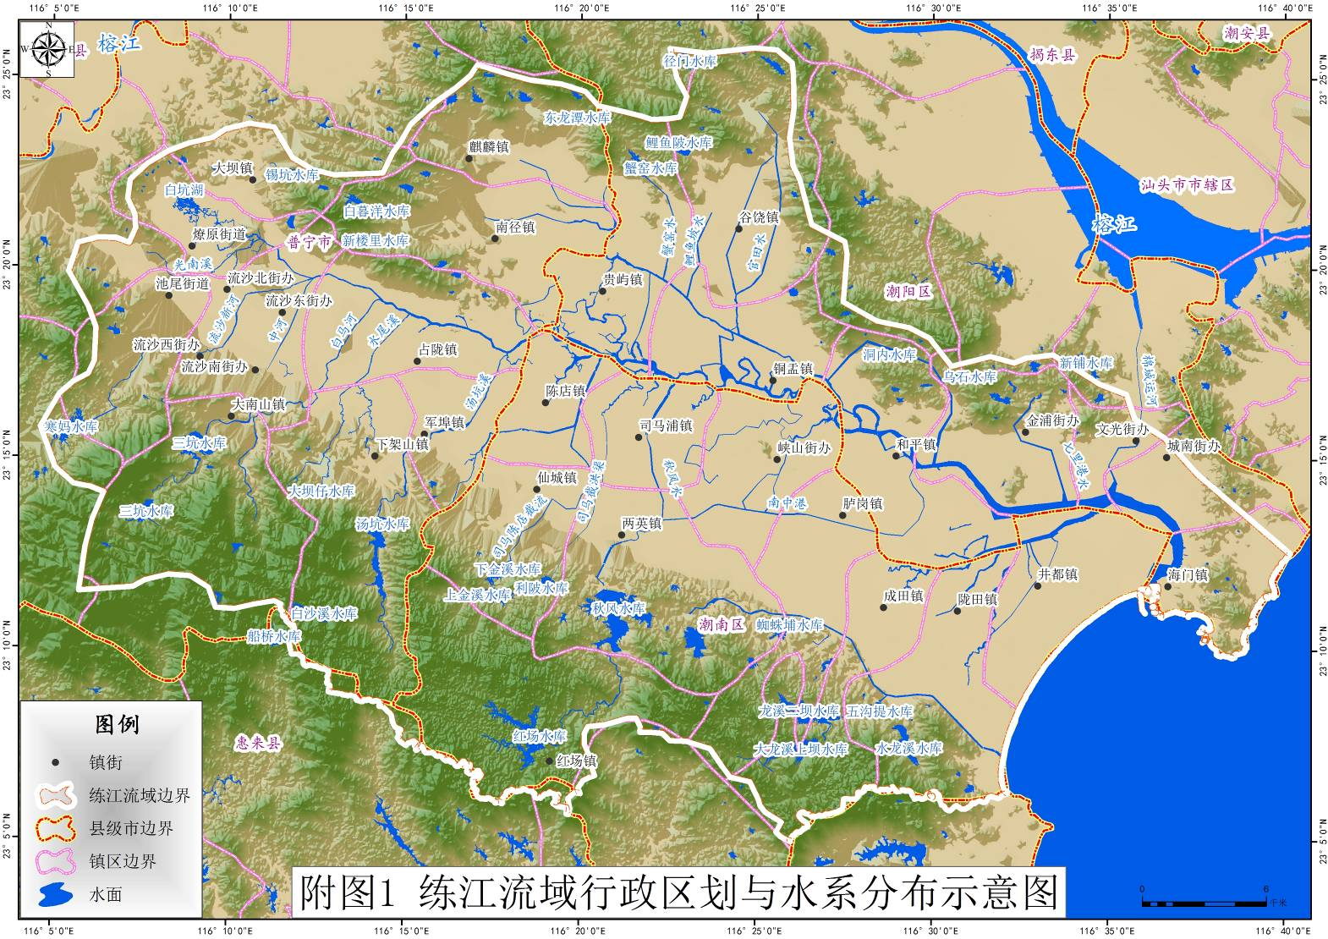
图1-1 练江流域概况图

1.2 练江流域社会经济概况
2013年度练江流域内常住人口约430万；流域地区生产总值1321.6亿元，工业企业9453家，2013年练江流域社会经济情况见表1-1。
表1-1 2013年练江流域社会经济情况
市(区) | 镇  (街) | 面积  (平方公里) | 人口数  （万人） | GDP  （亿元） | 工业企业  数(家)
汕头  潮阳 | 和平 | 241.9 | 17.15 | 0.22 | 554
汕头  潮阳 | 贵屿 | 241.9 | 16.05 | 55.41 | 3308
汕头  潮阳 | 铜盂 | 241.9 | 13 | 43 | 175
汕头  潮阳 | 城南 | 241.9 | 10.74 | 13.73 | 160
汕头  潮阳 | 棉北 | 241.9 | 5.44 | 27 | 89
汕头  潮阳 | 文光 | 241.9 | 16.47 | 7.08 | 211
汕头  潮阳 | 金浦 | 241.9 | 8.64 | 12.76 | 106
汕头  潮阳 | 海门 | 241.9 | 12.07 | 12.07 | 50
汕头  潮阳 | 谷饶 | 241.9 | 16.11 | 194.03 | 645
小计 |  | 470.8 | 116 | 365.1 | 5928
汕头潮南 | 峡山 | 596.4 | 21.85 | 54.71 | 174
汕头潮南 | 陈店 | 596.4 | 12.01 | 27.50 | 62
汕头潮南 | 司马浦 | 596.4 | 12.84 | 25.08 | 55
汕头潮南 | 胪岗 | 596.4 | 15.00 | 21.6 | 34
汕头潮南 | 两英 | 596.4 | 19.86 | 33.18 | 78
汕头潮南 | 仙城 | 596.4 | 12.14 | 6.31 | 5
汕头潮南 | 红场 | 596.4 | 3.42 | 0.98 | 0
汕头潮南 | 雷岭 | 596.4 | 4.00 | 1.54 | 1
汕头潮南 | 陇田 | 596.4 | 14.19 | 12.83 | 11
汕头潮南 | 成田 | 596.4 | 9.63 | 8.91 | 15
汕头潮南 | 井都 | 596.4 | 9.70 | 7.19 | 3
 | 小计 | 596.4 | 134.64 | 145.13 | 438
揭阳普宁 | 流沙东 | 514.72 | 15.5 | 166.44 | 290
揭阳普宁 | 流沙西 | 514.72 | 15.8 | 5.85 | 128
揭阳普宁 | 流沙南 | 514.72 | 10.4 | 53.7 | 179
揭阳普宁 | 流沙北 | 514.72 | 12.63 | 44.82 | 186
揭阳普宁 | 池尾 | 514.72 | 11.27 | 74.93 | 292
揭阳普宁 | 大南山 | 514.72 | 4.5 | 11.5 | 177
揭阳普宁 | 燎原 | 514.72 | 11.5 | 12.12 | 159
揭阳普宁 | 麒麟 | 514.72 | 12 | 18.54 | 285
揭阳普宁 | 南径 | 514.72 | 21.95 | 225.72 | 672
揭阳普宁 | 大坝 | 514.72 | 14.05 | 108.6 | 298
揭阳普宁 | 下架山 | 514.72 | 16.4 | 13.69 | 24
揭阳普宁 | 军埠 | 514.72 | 14.58 | 4.38 | 36
揭阳普宁 | 占陇 | 514.72 | 2.28 | 8.56 | 36
揭阳普宁 | 云落 | 514.72 | 10.16 | 15.9 | 131
揭阳普宁 | 梅塘 | 514.72 | 6.34 | 46.57 | 194
小计 |  | 514.72 | 179.36 | 811.32 | 3087
合计 |  | 1353 | 430 | 1321.6 | 9453
备注：数据来源于练江流域污染整治工作调研报告（印发稿）
2 练江流域水环境现状及标准制定必要性分析

2.1 练江流域水环境现状分析

2.1.1 流域污染源现状
据2013年环境统计，练江流域生活污水排放量85.97万吨/天，工业废水排放量20.25万吨/天（详见表2-1），其中：
（1）生活源
据2013年环境统计，流域生活污水日排放量约86万吨，约占废水排放总量的68%，超过工业废水排放量，生活污水处理设施建设至关重要。目前，流域已建成生活污水处理厂6座，日处理能力18.5万吨，配套管网144公里（汕头27公里、揭阳117公里）。练江全流域生活污水处理率仅约16.8%，远低于全省平均水平。练江流域两区一市共12个街道和23个镇，目前尚有1个街道和22个镇没有生活污水处理设施，包括占陇、南径、陈店、司马浦、胪岗、谷饶和贵屿等人口超过15万的大镇。流域大部分河涌未进行沿河截污，每天约72万吨的生活污水未经处理直接排放，对水环境造成严重影响。
（2）工业源
据2013年环境统计，流域有工业企业9453家，工业废水排放量约20.2万吨/日（潮阳区2.72万吨/日、潮南区5.89万吨/日、普宁市11.6万吨/日）。练江流域的重污染企业有289家（纺织印染类216家），其中，潮阳区93家（纺织印染类51家）、潮南区95家（纺织印染类86家）、普宁市101家（纺织印染类79家），纺织印染类企业分别约占全区（市）工业化学需氧量排放量的63.5%、99.1%和95.7%。
（3）农业源
据2013年环境统计，流域内共有规模化畜禽养殖场70家，饲养量约33万头；散养量约42万头，主要集中在贵屿镇、两英镇、大坝镇和梅塘镇，大量养殖废水未经处理直接排放。

表2-1 练江流域各镇街污水排放量
市(区) | 镇  (街) | 工业企业  数(家) | 重污染企业（家） | 生活污水量  (万吨/日) | 工业废水量  （万吨/日）
汕头  潮阳 | 和平 | 554 | 10 | 23.2 | 1.03
汕头  潮阳 | 贵屿 | 3308 | 9 | 23.2 | 0.064
汕头  潮阳 | 铜盂 | 175 | 0 | 23.2 | 0
汕头  潮阳 | 城南 | 160 | 4 | 23.2 | 0.09
汕头  潮阳 | 棉北 | 89 | 5 | 23.2 | 0.15
汕头  潮阳 | 文光 | 211 | 1 | 23.2 | 0.002
汕头  潮阳 | 金浦 | 106 | 17 | 23.2 | 0.5
汕头  潮阳 | 海门 | 50 | 2 | 23.2 | 0.008
汕头  潮阳 | 谷饶 | 645 | 45 | 23.2 | 1.78
小计 |  | 5928 | 93 | 23.2 | 2.72
汕头潮南 | 峡山 | 174 | 36 | 26.9 | 1.45
汕头潮南 | 陈店 | 62 | 13 | 26.9 | 0.27
汕头潮南 | 司马浦 | 55 | 14 | 26.9 | 0.61
汕头潮南 | 胪岗 | 34 | 3 | 26.9 | 0.05
汕头潮南 | 两英 | 78 | 23 | 26.9 | 3.38
汕头潮南 | 仙城 | 5 | 0 | 26.9 | 0.019
汕头潮南 | 红场 | 0 | 0 | 26.9 | 0
汕头潮南 | 雷岭 | 1 | 0 | 26.9 | 0
汕头潮南 | 陇田 | 11 | 3 | 26.9 | 0.13
汕头潮南 | 成田 | 15 | 2 | 26.9 | 0.066
汕头潮南 | 井都 | 3 | 1 | 26.9 | 0.005
 | 小计 | 438 | 95 | 26.9 | 5.98
揭阳普宁 | 流沙东 | 290 | 16 | 35.87 | 3.48
揭阳普宁 | 流沙西 | 128 | 2 | 35.87 | 0
揭阳普宁 | 流沙南 | 179 | 10 | 35.87 | 0.47
揭阳普宁 | 流沙北 | 186 | 9 | 35.87 | 1.43
揭阳普宁 | 池尾 | 292 | 11 | 35.87 | 0.68
揭阳普宁 | 大南山 | 177 | 2 | 35.87 | 0
揭阳普宁 | 燎原 | 159 | 5 | 35.87 | 0
揭阳普宁 | 麒麟 | 285 | 0 | 35.87 | 0
揭阳普宁 | 南径 | 672 | 0 | 35.87 | 0
揭阳普宁 | 大坝 | 298 | 0 | 35.87 | 0
揭阳普宁 | 下架山 | 24 | 13 | 35.87 | 0.23
揭阳普宁 | 军埠 | 36 | 3 | 35.87 | 0.52
揭阳普宁 | 占陇 | 36 | 26 | 35.87 | 4.74
揭阳普宁 | 云落 | 131 | 1 | 35.87 | 0
揭阳普宁 | 梅塘 | 194 | 3 | 35.87 | 0
小计 |  | 3087 | 101 | 35.87 | 11.55
合计 |  | 9453 | 289 | 85.97 | 20.25
备注：数据来源于练江流域污染整治工作调研报告（印发稿）

根据2013年环统数据，计算练江流域内19种行业的污染负荷比，确定练江流域的主要污染行业为：纺织业，畜牧，造纸和纸制品行业，纺织服装、服饰业，农副食品加工业，食品制造业等，占练江流域COD排放总量的99.39%（见表2-2）。根据练江流域内企业实际情况，结合流域产业政策，本标准将纺织业与纺织服装、服饰业统归于纺织染整行业，农副食品加工业与食品制造业统归于食品加工及制造业。
综上所述，本标准将纺织染整、造纸和纸制品、食品加工及制造等行业及城镇污水处理厂作为重点控制对象。

表2-2 练江流域行业污染评价
行业 | 数量（个） | 工业用水量（吨） | 废水排放量（吨） | COD产生量（吨） | COD排放量（吨） | 氨氮产生量（吨） | 氨氮排放量（吨） | 排序
纺织染整行业 | 262 | 75088289 | 67053845 | 41623.1198 | 12623.1626 | 1253.8333 | 806.4194 | 1
畜牧业 | 79 | - | - | 12775.54 | 1699.58 | 626.56 | 295.05 | 2
造纸和纸制品行业 | 28 | 3976899 | 2504028 | 1435.40 | 556.63 | 34.80 | 23.35 | 3
烟草制品业 | 1 | 650000 | 585000 | 289.58 | 54.78 | 8.20 | 4.10 | 4
食品加工及制造业 | 11 | 418200 | 380903 | 370.8695 | 39.6795 | 4.5075 | 2.0851 | 5
医药制造业 | 2 | 187293 | 160899 | 62.11 | 10.46 | 0.67 | 0.14 | 6
化学原料和化学制品制造业 | 8 | 42700 | 33300 | 9.13 | 9.13 | 0.53 | 0.40 | 7
化学纤维制造业 | 1 | 146686 | 132017 | 39.60 | 5.41 | 0.52 | 0.16 | 8
橡胶和塑料制品业 | 4 | 48400 | 41700 | 3.73 | 3.73 | 0.20 | 0.20 | 9
酒、饮料和精制茶制造业 | 2 | 65589 | 60152 | 44.03 | 3.55 | 0.69 | 0.27 | 10
金属制品业 | 5 | 24760 | 17720 | 4.42 | 1.77 | 0.12 | 0.07 | 11
皮革、毛皮、羽毛及其制品和制鞋业 | 1 | 5500 | 3870 | 1.00 | 1.00 | 0.06 | 0.02 | 12
电气机械和器材制造业 | 1 | 6200 | 6000 | 0.66 | 0.48 | 0.10 | 0.01 | 13
废弃资源综合利用业 | 2 | 789 | 789 | 0.46 | 0.46 | 0.00 | 0.00 | 14
计算机、通信和其他电子设备制造业 | 2 | 6090 | 5472 | 0.92 | 0.26 | 0.05 | 0.01 | 15
有色金属冶炼和压延加工业 | 2 | 1400 | 1260 | 0.13 | 0.13 | - | - | 16
专用设备制造业 | 1 | - | - | - | - | - | - | 17
备注：数据来自2013年环境统计

2.1.2 流域水环境现状
为全面掌握练江流域水污染状况，切实推进练江流域污染综合整治工作，广东省环境保护厅于2013年11月组织相关部门对练江流域的水污染环境整治情况进行了现场调研，调研了流域9条干支流、6座城镇污水处理设施、56家重点工业企业和畜禽养殖场等的水污染物状况，并组织了对流域水质和污染通量的全面监测，在干流及10条主要支流共布设17个断面进行采样分析。
根据现场采样数据，练江干、支流不同断面主要超标因子浓度情况如下：
（1）化学需氧量（COD_{Cr}）
练江流域干流主要断面COD_{Cr}浓度为60.5-114mg/L（如图2-1所示）；主要支流、排污渠COD_{Cr}浓度为60-97mg/L（如图2-2所示）；
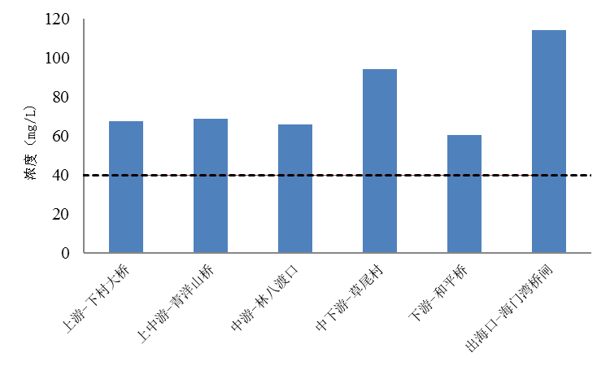
Ⅴ类水
图2-1 练江流域干流主要监测断面COD_{Cr}浓度
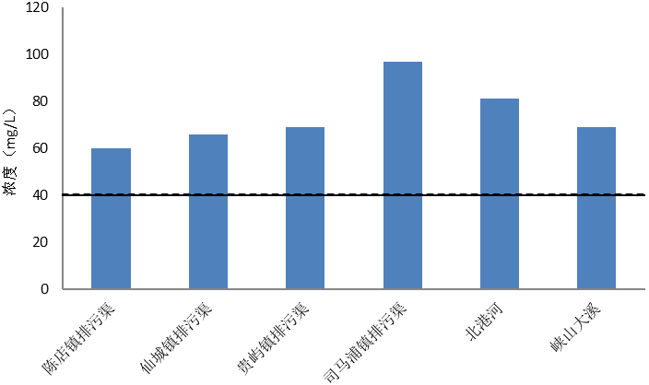
Ⅴ类水
图2-2 练江流域主要支流、排污渠不同监测断面COD_{Cr}浓度
如上图所示，练江流域COD_{Cr}尚未满足Ⅴ类水（40mg/L）的要求。
（2）氨氮（NH₃-N）
练江流域干流主要断面NH₃-N浓度为3.02-17.62mg/L（如图2-3所示）；主要支流、排污渠NH₃-N浓度为1.42-11.2mg/L（如图2-4所示）
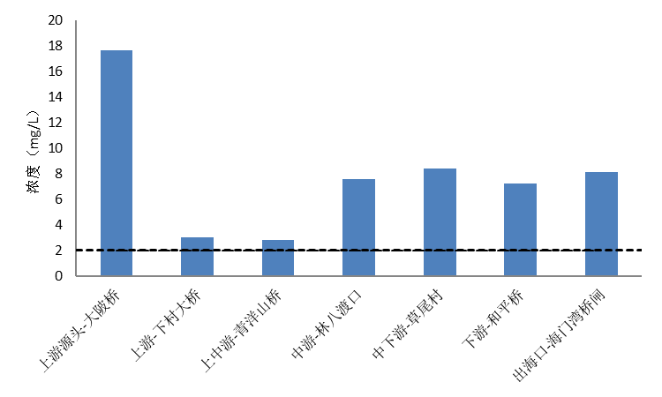
Ⅴ类水
图2-3 练江流域干流主要监测断面NH₃-N浓度
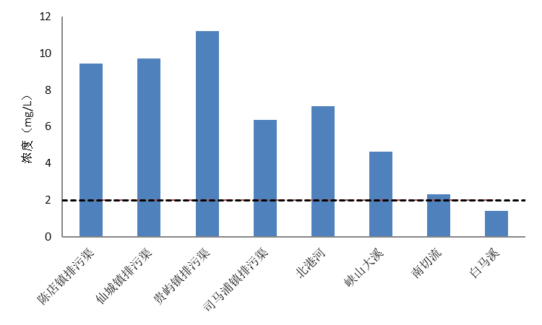
Ⅴ类水
图2-4 练江流域主要支流、排污渠不同监测断面NH₃-N浓度
如上图所示，练江流域NH₃-N尚未满足Ⅴ类水（2.0mg/L）的要求。
（3）总磷（TP）
练江流域干流主要断面TP浓度为0.47-1.696mg/L（如图2-5所示）；主要支流、排污渠TP浓度为0.28-1.72mg/L（如图2-6所示）

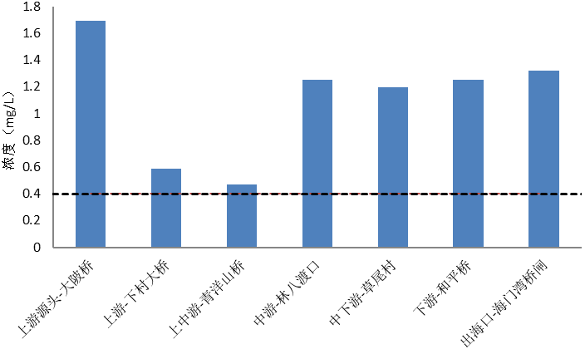
Ⅴ类水
图2-5 练江流域干流主要监测断面总磷浓度
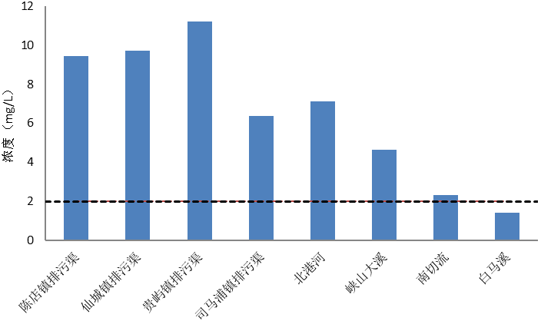
Ⅴ类水
图2-6 练江流域主要支流、排污渠不同监测断面总磷浓度
如上图所示，练江流域TP尚未满足Ⅴ类水（0.4mg/L）的要求。
具体的断面水质分析情况详见表2-3，表2-4。

表2-3 练江干流水质现状
市 | 河流 | 位置 | 断面 | 交接关系 | 水质  目标 | 现状水质类别 | 综合污染指数 | 定类项目[浓度(mg/L)] | 超标（V类）项目  /超标（V类）倍数 | 河段  水质状况
揭阳 | 练江  干流 | 上游源头 | 大陂桥 |  | Ⅴ | Ⅴ | 0.27 | 氨氮(17.62)、总磷(1.696) |  | 中度污染
揭阳 | 练江  干流 | 上游 | 下村大桥 |  | Ⅴ | 劣Ⅴ | 0.55 | 溶解氧（0.48）、高锰酸盐指数（15.2）、化学需氧量(67.4)、氨氮(3.02)、总磷(0.59) | 溶解氧/0.8、化学需氧量/0.7、氨氮/0.5、总磷/0.5、阴离子表面活性剂/0.4 | 重度污染
揭阳、汕头 | 练江  干流 | 上中游 | 青洋山桥 | 揭阳→  汕头 | Ⅴ | 劣Ⅴ | 0.52 | 溶解氧（0.36）、化学需氧量(69)、氨氮(2.83)、总磷(0.47) | 溶解氧/0.8、化学需氧量/0.7、氨氮/0.4、总磷/0.2 | 重度污染
汕头 | 练江  干流 | 中游 | 林八渡口 |  | Ⅴ | 劣Ⅴ | 0.88 | 溶解氧（0.49）、高锰酸盐指数（19.1）、化学需氧量(66)、氨氮(7.54)、总磷(1.25)、 | 溶解氧/0.8、高锰酸盐指数/0.3、化学需氧量/0.7、氨氮/2.8、总磷/2.1 | 重度污染
汕头 | 练江  干流 | 中下游 | 草尾村 |  | Ⅴ | 劣Ⅴ | 1.00 | 溶解氧（0.21）、高锰酸盐指数（21）、化学需氧量(94)、氨氮(8.43)、总磷(1.2)、阴离子表面活性剂(0.33) | 溶解氧/0.9、高锰酸盐指数/0.4、化学需氧量/1.4、氨氮/3.2、总磷/2.0、阴离子表面活性剂/0.1 | 重度污染
汕头 | 练江  干流 | 下游 | 和平桥 |  | Ⅴ | 劣Ⅴ | 0.89 | 溶解氧（0.27）、高锰酸盐指数（18.7）、化学需氧量(60.5)、氨氮(7.25)、总磷(1.25) | 溶解氧/0.9、化学需氧量/0.8、氨氮/2.6、总磷/2.1 | 重度污染
汕头 | 练江  干流 | 出海口 | 海门湾桥闸 |  | Ⅴ | 劣Ⅴ | 1.05 | 溶解氧（0.25）、高锰酸盐指数（25.9）、化学需氧量(114.0)、氨氮(8.11)、总磷(1.32) | 溶解氧/0.9、高锰酸盐指数/0.7、化学需氧量/1.9、氨氮/3.1、总磷/2.3 | 重度污染

表2-4 练江主要支流、排污渠水质现状
市 | 支流级别 | 河流 | 断面 | 水质  类别 | 综合污染指数 | 定类项目[浓度(mg/L)] | 超标（V类）项目/  超标（V类)倍数
揭阳 | 一级 | 南切流 | 南切流河口 | 劣Ⅴ | 0.24 | 氨氮(2.31) | 氨氮/0.2
揭阳 | 一级 | 白马溪 | 白马溪河口 | IV | 0.19 | 溶解氧（4.8）、氨氮(1.42)、总磷(0.28)
汕头 | 一级 | 陈店镇排污渠 | 浮草村闸口 | 劣Ⅴ | 0.99 | 溶解氧（0.55）、高锰酸盐指数（18.4）、化学需氧量(60)、氨氮(9.46)、总磷(1.27)、阴离子表面活性剂(0.43) | 高锰酸盐指数/0.2、化学需氧量/0.5、氨氮/3.7、总磷/2.2、阴离子表面活性剂/0.4
汕头 | 一级 | 仙城镇排污渠 | 流仙学校旁 | 劣Ⅴ | 1.05 | 溶解氧（0.33）、高锰酸盐指数（18.1）、化学需氧量(66)、氨氮(9.71)、总磷(1.31)、阴离子表面活性剂(0.46) | 高锰酸盐指数/0.2、化学需氧量/0.7、氨氮/3.9、总磷/2.3、阴离子表面活性剂/0.5
汕头 | 一级 | 贵屿镇排污渠 | 仙马电排站 | 劣Ⅴ | 1.25 | 溶解氧（0.27）、高锰酸盐指数（20.4）、化学需氧量(69)、氨氮(11.2)、总磷(1.72)、阴离子表面活性剂(0.92) | 高锰酸盐指数/0.4、化学需氧量/0.7、氨氮/4.6、总磷/3.3、阴离子表面活性剂/2.1
汕头 | 一级 | 司马浦镇排污渠 | 窖洋村市场 | 劣Ⅴ | 0.86 | 溶解氧（1.88）、高锰酸盐指数（17.4）、化学需氧量(97)、氨氮(6.36)、总磷(1.07) | 高锰酸盐指数/0.16、化学需氧量/1.4、氨氮/2.2、总磷/1.7、
汕头 | 一级 | 北港河 | 北港河河口 | 劣Ⅴ | 0.88 | 溶解氧（0.53）、高锰酸盐指数（20.2）、化学需氧量(81)、氨氮(7.11)、总磷(1.23)、 | 高锰酸盐指数/0.4、化学需氧量/1.0、氨氮/2.6、总磷/2.1、
汕头 | 一级 | 峡山大溪 | 峡山大溪口 | 劣Ⅴ | 0.75 | 溶解氧（0.42）、高锰酸盐指数（17.5）、化学需氧量(69)、氨氮(4.63)、总磷(1.3)、 | 化学需氧量/0.16、氨氮/1.32、总磷/2.3、
汕头 | 一级 | 护城河 | 护城河河口 | 劣Ⅴ | 0.82 | 溶解氧（0.32）、化学需氧量(60.5)、氨氮(8.75)、总磷(0.88) | 化学需氧量/0.4、氨氮/3.4、总磷/1.2
汕头 | 一级 | 陇田镇河渠 | 陇田镇河渠口 | 劣Ⅴ | 0.53 | 溶解氧（2.16）、氨氮(2.2)、总磷(1.21) | 氨氮/0.1、总磷/2.0

根据上述检测监测数据，流域主要超标因子为COD、氨氮、总磷、溶解氧、高锰酸钾指数及阴离子表面活性剂。练江干流断面中，海门湾桥闸出海口断面水质最差，其化学需氧量、氨氮、总磷浓度分别达到114mg/L、8.11mg/L、1.32mg/L，超地表水Ⅴ类标准1.9、3.1和2.3倍。练江支流断面中污染最严重的断面为贵屿镇排洪渠，其氨氮、总磷浓度分别为11.2mg/L、1.72mg/L，超地表水Ⅴ类标准4.6、3.3倍。
化学需氧量、氨氮作为“十二五”总量减排指标，需要重点控制；总磷是练江流域超标较多的营养盐因子；此外，结合练江流域的景观功能，将色度作为景观的控制性指标。因此，本标准将化学需氧量、氨氮、总磷、色度4种水质指标作为具体的控制性指标。

2.2 标准制定必要性分析

2.2.1 实现地表水环境功能的要求
按照“分区”管理的原则，我国近年来在流域水污染控制标准制订工作方面发展较快，环境保护部鼓励各地根据流域水环境要求制订比国家现行标准更为严格的水污染排放标准。
练江承担着城市景观、泄洪排涝、灌溉等多种功能，上世纪九十年代以来，随着流域经济发展和人口增长，练江水质逐年恶化，受到严重污染，练江干流已失去部分使用功能。在7个干流断面、10个主要支流及排污渠监测断面中，除上游源头流沙新河大陂桥为Ⅴ类、白马溪支流为Ⅳ类外，其他断面水质均劣于Ⅴ类（占88.2%），受到重度污染，主要污染指标为氨氮、总磷和化学需氧量。各支流水质按照综合污染指数从高到低排序依次为：贵屿镇排洪渠、仙城镇排洪渠、陈店镇排洪渠、北港河、司马浦镇排洪渠、护城河、峡山大溪、珑田镇河渠、南切流和白马溪。
根据《南粤水更清行动计划（2013-2020年）》要求，在2015年底前应制定基于环境容量的练江流域水污染物排放标准，原则上重污染行业及城镇污水处理厂等点源污染物除氨氮外，其他污染物排放限制应满足地表水环境质量Ⅴ类标准要求，2020年应全部达到地表水Ⅴ类标准。为进一步促进练江流域污染的深化整治，根据《南粤水更清行动计划（2013-2020年）》及《广东省水污染防治行动计划实施方案》的相关要求，有必要制定流域排放标准。

2.2.2 现行环境标准难以满足练江流域水环境保护要求
根据文献资料分析，本标准涉及的3类行业及城镇污水处理厂执行的排放标准如下：纺织染整行业执行《纺织染整工业水污染物排放标准》（GB 4287-2012）（表2），造纸和纸制品行业执行《制浆造纸工业水污染排放物标准》（GB 3544-2008）（表2），食品加工及制造业执行相应行业标准或《水污染物排放限值》（DB44/26-2001）第二时段一级标准，城镇污水处理厂污染物排放标准执行《城镇污水处理厂污染物排放标准》（GB 18918-2002）二级标准。随着练江流域经济的快速发展，这些标准已存在一定的滞后性。同时，由于练江流域的环境监管不到位，许多企业超标排放，更进一步污染了练江流域的水环境，污染物排放总量超过了流域的环境容量，无法满足练江流域水体管理的要求。

2.2.3 调整产业结构、发展高科技和新兴产业的要求
本标准根据国际先进污染控制技术规定严格的排放控制要求，提高了污染物排放控制水平，并实施分阶段逐步收严污染物排放标准，要求现有污染源在一定时期内达到新设立污染源的控制要求。
本标准通过对直接排放的污水从严控制，直接强化了环境管理，通过提高环境准入门槛，促进一些污水治理成本较高的企业向工业园区搬迁和集聚；同时也促进了流域内企业技术进步，推进清洁生产，调整流域产业结构，发展生态工业和水资源循环经济，实现水资源重复利用和环境保护的双赢。为了给练江流域的经济发展提供环境支撑，同时也使环境容量社会公共资源的使用更加公平合理，逐步收严排放标准，给高科技和新兴产业留出环境容量。因此，制定和实施严格的地方排放标准是社会发展趋势的必然要求。
综上所述，练江流域水污染物排放标准的制定，对补充现有标准不足，促进流域水环境管理的有效开展，改善和保护练江流域生态环境，推动企业采用新工艺、新技术和产品升级改造，合理利用资源，节能降耗，促进产业结构调整与优化，减少水污染物排放，推动科技进步都具有重要意义。

3 标准制定的原则、依据及技术路线

3.1 标准制定的原则
制定严于国家标准的流域标准，以改善流域水环境质量为目标，充分发挥标准的导向性和约束性作用，减少练江流域水污染物排放，保护流域生态环境；发挥标准引领作用，以带动广东省城镇污水及工业废水深度处理技术的研发、应用和推广，促进流域社会经济健康可持续发展。

3.1.1 行业现状基础与适度超前相结合的原则
依据当前练江流域经济发展水平、产业政策，结合练江河流域水环境特征及污染治理水平，制订标准时根据国际先进污染控制技术规定严格的排放控制要求制定行业排放限值，对流域内重点行业，从污染预防的角度，确定排放限值。执行时间上强调对新建企业的污染控制，现有企业经过近2年的技术革新和改造，应达到新建企业标准。

3.1.2 引导发展原则
发挥标准“指南针”作用，引导城镇污水处理厂、流域内污染严重、需总量控制的行业采用先进管理方法及处理技术，推动城市生活污水、工业废水更进一步治理，促进社会可持续发展。

3.1.3 经济可行与技术可达相结合的原则
标准排放限值的确定与经济、技术发展和相关方的承受能力相适应，在综合考虑各种经济因素及流域环境特点的基础上，应使标准具有管理可操作性与技术可行性。在未来数年内可有效实施，并能对污染源进行有效的监督管理，起到引导流域工业结构调整和废水处理技术创新的作用。

3.2 标准制定依据
- 《中华人民共和国环境保护法》，2015.1
- 《中华人民共和国水污染防治法》，2008.6
- 《广东省环境保护条例》，2015.7
- 《广东省关于加强水污染防治工作的通知》（粤府[1999]74号）
- 《关于印发广东省地表水环境功能区划的通知》（粤环[2011]14号）
- 《南粤水更清行动计划（2012-2020）》（粤环办[2012]29号）
- 《广东省人民政府关于印发广东省水污染防治行动计划实施方案的通知》（粤府[2015]131号）
- 《练江流域水环境综合整治方案（2014-2020年）》（粤环[2015]59号）
- 《污染源自动监控管理办法》（国家环境保护总局令第28号）
- 《环境监测管理办法》（国家环境保护总局令第39号）
- 《污水排入城市下水道水质标准》CJ 3082-1999
- 《水污染物排放限值》DB44/26-2001
- 《标准化工作导则》（GB/T 1.1-2009）
- 《制浆造纸工业水污染物排放标准》GB 3544-2008
- 《地表水环境质量标准》GB 3838-2002
- 《纺织染整工业水污染物排放标准》GB 4287-2012
- 《水质 总磷的测定 钼酸铵分光光度法》GB 11893-89
- 《水质 色度的测定 稀释倍数法》GB 11903-89
- 《水质 化学需氧量的测定 重铬酸盐法》GB 11914-89
- 《城镇污水处理厂污染物排放标准》GB 18918-2002
- 《水质 氨氮的测定 气相分子吸收光谱法》 HJ/T 195-2005
- 《水质 化学需氧量的测定 快速消解分光光度法》HJ/T 399-2007
- 《水质 氨氮的测定 纳氏试剂分光光度法》HJ 535-2009
- 《水质 氨氮的测定 水杨酸分光光度法》HJ 536-2009
- 《水质 氨氮的测定 蒸馏-中和滴定法》HJ 537-2009
- 《水质 石油类和动植物油类的测定 红外分光光度法》HJ 637-2012
- 《水质 氨氮的测定 连续流动-水杨酸分光光度法》HJ 665-2013
- 《水质 氨氮的测定 流动注射-水杨酸分光光度法》HJ 666-2013
- 《水质 磷酸盐和总磷的测定 连续流动-钼酸铵分光光度法》HJ 670-2013
- 《水质 总磷的测定 流动注射-钼酸铵分光光度法》HJ 671-2013

3.3 技术路线
本标准制定的技术路线如图3-1所示。
首先进行基础资料的调研，主要包括流域污染源调查、流域环境现状调查和练江水质现状调查与评价、练江流域水质保护相关政策规定和标准调研，归纳流域现行水环境保护存在的问题。同时，对国内外流域水污染物排放标准发展历程、世界各国主要流域水污染物排放控制现状和发展趋势以及适宜我国水污染防治的实用技术与治理工艺开展文献调查，为本标准制订进行技术方法准备。
其次，对研究区域污染源分布、重点行业污染控制技术与排污现状、受纳水体水质与环境容量现状等开展现场调研和环境监测。分析练江水环境污染现状问题及成因，确定练江流域重点污染源和特征污染物，掌握流域水污染物排放现状、主要排污行业的生产工艺及污染物产生情况、污染综合治理措施和治理效果等。再根据练江水环境特征开展现场调研和环境监测，以优先保护练江水环境质量为前提，按照有关标准的制定程序，对照我国最佳实用技术，并借鉴国外发达国家水污染物排放标准，结合流域经济、技术发展情况确定练江流域水污染物排放标准，形成征求意见稿。
在标准征求意见稿充分征求专家、企业、环保部门等各方面意见后进行修改，形成标准文本报批稿，并报主管部门审批实施。
图3-1 技术路线示意图

4 标准主要内容

4.1 标准结构
本标准结构按照《标准化工作导则》（GB/T 1.1-2009）的要求进行编排，分封面、目次、前言、标准名称、适用范围、规范性引用文件、术语和定义、控制要求、水污染监测要求、标准实施与监督等部分。

4.2 适用范围
本标准规定了广东省练江流域重点行业企业和城镇污水处理厂的化学需氧量、氨氮、总磷和色度等水污染物排放限值，同时规定了标准实施的监测和监控等相关要求。
本标准规定的水污染物排放控制要求适用于重点行业企业或生产设施直接或间接向其法定边界外排放水污染物的行为。根据练江流域内19种行业的污染负荷比，确定练江流域的主要污染行业为：纺织业，造纸和纸制品行业，纺织服装、服饰业，烟草制品业，农副食品加工业等，占练江流域COD排放总量的99.7%（见表2-3），根据练江流域内企业实际情况、结合流域产业政策，本标准将纺织业与纺织服装业、服饰业统归于纺织染整行业，农副食品加工业与食品制造业统归于食品加工及制造业。本标准将纺织染整、造纸和纸制品、食品加工及制造等行业及城镇污水处理厂作为重点控制对象。
本标准适用于向练江流域排放污水的纺织染整、造纸和纸制品、食品加工及制造等重点控制行业及城镇污水处理厂的化学需氧量、氨氮、总磷和色度等主要水污染物排放管理，以及新建、改建、扩建项目的环境影响评价、环境保护设施设计、竣工环境保护验收及其投产后的水污染物排放管理。
本标准中未作规定的内容和要求，按现行相应排放标准执行，如第一类污染物，仍执行《水污染物排放限值》（DB44/26-2001）相应要求。
整个练江流域包括汕头潮阳辖区内的和平、贵屿、铜盂、城南、棉北、文光、金浦、海门、谷饶等9个镇街；汕头潮南辖区内的道峡山、陈店、司马浦、胪岗、两英、仙城、红场、雷岭、陇田、成田、井都等11个镇街；揭阳普宁辖区内的流沙东、流沙西、流沙南、流沙北、池尾、大南山、燎原、麒麟、南径、大坝、下架山、军埠、占陇、云落、梅塘等15个镇街；具体行政区域概况见图2-1。

4.3 污染物控制项目选择
本着“围绕地表水质改善，着力控制流域地表水超标因子，考虑减排控制因子，满足总量减排需要，控制流域典型排污行业通用污染控制因子，可量化、可监测”的原则，筛选确定本标准控制因子。
本标准对练江流域的水环境现状进行了分析，最终，本标准将化学需氧量、氨氮、总磷、色度等水质指标作为具体的控制指标。

4.4 污水排放标准限值
本标准水污染物排放要求包括标准实施时间、污染物控制因子、排放浓度限值等。
- 现有企业缓冲期
练江流域经济基础好，现有城镇污水处理厂和工业企业较多，要达到本标准限值要求需要改造提高的过程和时间，因此，本标准对现有和新建的企业、城镇污水处理厂的执行标准时段进行了划分。从近年来外省同类标准制定情况来看，给现有企业留有的过渡期并不长，一般在1-2年，有的省份甚至没有过渡期，考虑到工业企业资金筹措、治理工程设计、建设调试等情况，本标准对执行标准时段进行了划分。
- 污染源界定
本标准将重点行业和城镇污水处理厂划分为现有企业和新建企业。现有企业是指本标准实施之日前环境影响评价文件已通过审批的企业或生产设施；新建企业是指本标准实施之日起环境影响评价文件通过审批的新建、改建和扩建企业或生产设施；城镇污水处理厂指对进入城镇污水收集系统的污水进行净化处理的污水处理厂。
现有企业自2017年12月31日起，其排放按表4-1规定限值执行；新建企业自本标准实施之日起，其排放按表4-1规定限值的执行。
本标准中未作出规定的内容和要求，仍执行现行相应标准。
表4-1 水污染物排放浓度限值
单位：mg/L（色度除外）
序号 | 工业行业 |  | 化学需氧量  （COD_{Cr}） | 氨氮 | 总磷  （以P计） | 色度  （稀释倍数）
1 | 纺织染整行业 |  | 60 | 8.0 | 0.5 | 30
2 | 造纸和纸制品行业 | 制浆企业 | 80 | 5.0 | 0.5 | 50
2 | 造纸和纸制品行业 | 制浆和造纸联合企业 | 60 | 5.0 | 0.5 | 50
2 | 造纸和纸制品行业 | 造纸企业 | 50 | 5.0 | 0.5 | 50
3 | 食品加工及制造业 |  | 50 | 5.0 | 0.5 | 30
4 | 城镇污水处理厂 |  | 40 | 5.0（2.0） | 0.5（0.4） | 30
注：1、上述行业的间接排放浓度限值仍按国家现行标准执行；
2、括号内为2020年1月1日起执行的排放限值。

4.5 监测
污染物排放监控位置设在企业废水总排放口，并设置永久性排污口标志。
污染物排放自动监控设备安装与运行的要求，按照《污染源自动监控管理办法》及环境保护行政主管部门的有关规定执行。
对污染物排放情况进行监测的频次、采样时间等要求，按国家和地方有关污染源监测的技术规范执行。
水样的采集与保存应符合国家和地方相关分析方法标准的规定。
本标准对企业（含城镇污水处理厂）排放水污染物浓度的测定方法进行了规定，也可采用国家和地方现行有效的监测方法。国家颁布新标准时，推荐采用最新标准。

4.6 标准实施与监督
本标准由各级环境保护行政主管部门负责监督实施。
在任何情况下，企业均应遵守本标准的水污染物排放控制要求，采取必要措施保证污染防治设施正常运行。各级环保部门在对企业进行监督性检查时，可按现场即时采样或监测的结果，作为判定排污行为是否符合排放标准以及实施相关环境保护管理措施的依据。在发现企业耗水或排水量有异常变化的情况下，应核定企业的实际产品产量和排水量，按相应行业标准的规定，换算水污染物基准水量的排放浓度。
排入练江流域的排污单位除实行本标准所规定的限值外，还应达到环境保护部门核准或者规定的有关污染物排放总量控制限值。
新颁布或新修订的国家或地方（综合和行业）水污染物排放标准严于本标准的污染物控制项目，按照从严要求的原则，按适用范围执行相应水污染物排放标准，不再执行本标准。

5 排放限值的确定与比较

5.1 纺织染整行业
纺织染整简称印染，是指对纺织材料（纤维、纱、线和织物）进行以染色、印花、整理为主的处理工艺过程，包括预处理（不含洗毛、麻脱胶、煮茧和化纤等纺织用原料的生产工艺）、染色、印花和整理。据调研，练江流域的纺织染整行业主要有机织服装制造、棉纺纱加工、棉织造加工、毛制造加工、化纤织物染整精加工及编织品制造等。纺织染整行业废水具有水量大、有机污染物含量高（COD_{Cr}值高）、色度深、碱性大和水质变化大等特点，其BOD/COD一般小于0.2，属于难生物降解的废水。纺织染整行业水污染物主要为退浆时的浆料、煮炼时溶出织物中胶质和半纤维素、染整过程中使用的助剂和残留水中的染料。化学需氧量（COD_{Cr}）、氨氮（NH₃-N）、总磷（TP）和色度是纺织染整行业废水中的常见污染物，也是目前企业监测相对较多的指标。目前我国的纺织工业废水处理工艺主要采用物理法、化学法及生物法，与发达国家相比，处理工艺无较大差异，但技术深度、自动化程度、设备质量等方面水平较低。因此，我国纺织废水处理水平有待提高。
为保障练江流域水质，并促进纺织染整行业技术进步和水污染防治，标准根据《南粤水更清行动计划（2013-2020）》及《练江流域水环境综合整治方案（2014-2020年）》的要求确定水污染物排放限值。
（1）化学需氧量（COD_{Cr}）
化学需氧量（COD_{Cr}）是纺织染整行业废水的特征污染物，主要来源于纺织染整生产废水和未分流的生活污水。目前前处理废水化学需氧量（COD_{Cr}）平均浓度约为3000mg/L；染色/印花废水的化学需氧量（COD_{Cr}）平均浓度约为1000mg/L；混合后，化学需氧量（COD_{Cr}）总平均浓度在2000mg/L左右。染整废水的BOD/COD上的比值一般小于0.2，属于难生物降解的废水。
目前，纺织染整行业的COD_{Cr}排放限值按《纺织染整工业水污染物排放标准》（GB 4287-2012）规定为：直接排放限值80mg/L，间接排放限值200mg/L；按广东省地方标准《水污染物排放限值》（DB44/26-2001）为100mg/L。
一般纺织染整行业废水通过pH调整和“物化加药－水解酸化－好氧－二沉池－沉淀－生物滤池”工艺处理后，排水可以达到化学需氧量（COD_{Cr}）排放浓度100mg/L的标准；对于棉混纺织物及纯化纤织物废水，可在好氧生物处理装置前通过加强预处理单元，如强化水解酸化、物化处理等和增加深度处理单元（生物滤池、生物碳技术等），改善废水的可生物降解性，提高全流程的去除效率，可以把化学需氧量（COD_{Cr}）排放浓度控制在80mg/L以下；如果在常规处理后，采用膜技术（超滤、反渗透）、活性炭吸附、硅藻土吸附或超低负荷运行等工艺，化学需氧量（COD_{Cr}）排放浓度可以控制在60mg/L以下。以上工艺对丝绸、毛纺、针织和牛仔布水洗等废水处理相对比较容易达标；对棉染整和化纤染整废水，只需进一步加强处理。根据《练江流域水环境综合整治方案（2014-2020年）》关于流域水环境质量达标阶段性目标任务的相关要求，结合技术经济可行性，确定本标准纺织染整行业直接排放化学需氧量（COD_{Cr}）排放限值为60mg/L。
（2）氨氮（NH₃-N）
氨氮是纺织染整行业的常规污染物，主要来源于纺织染整的染料和原料。一般染整废水总氮和氨氮并不很高，在10mg/L以下；但是如果采用蜡染工艺，需要用尿素，其废水总氮可达300mg/L，处理达标较困难。
目前，纺织染整行业氨氮排放限值按《纺织染整工业水污染物排放标准》（GB 4287-2012）规定为：直接排放限值10(15)mg/L，间接排放限值20(30)mg/L，括号内排放限值适用于蜡染生产企业；按广东省地方标准《水污染物排放限值》（DB44/26-2001）对纺织染整行业的氨氮未作专门规定。
纺织染整废水中的氨氮可通过减少含氮化合物的使用，或采用生化处理单元为主的组合工艺（ “水解酸化+接触氧化+生化沉淀组合工艺、“生物接触氧化+快滤+生物碳滤组合工艺”等），处理出水氨氮浓度可以控制在10mg/L以下。据有关资料，采用A/O处理工艺“厌氧+好氧+混凝沉淀”，处理出水氨氮浓度控制在8.0mg/L以下。根据《练江流域水环境综合整治方案（2014-2020年）》关于流域水环境质量达标阶段性目标任务的相关要求，结合技术经济可行性，确定本标准纺织染整行业直接排放氨氮（NH₃-N）排放限值为8.0mg/L。
（3）总磷（TP）
总磷是纺织染整行业的常规污染物之一，染整废水中磷的来源是含磷洗涤剂；部分企业采用磷酸三钠，磷的浓度就会很高，达到几十毫克每升，这类废水则宜清浊分流，在浓废水中通过物化预处理，如加入氢氧化钙溶液沉淀磷酸钙而在前处理中去除总磷。
目前，纺织染整行业总磷排放限值按《纺织染整工业水污染物排放标准》（GB 4287-2012）规定为：直接排放限值0.5mg/L，间接排放限值为1.5mg/L；广东省地方《水污染物排放限值》（DB44/26-2001）对纺织染整总磷未作专门规定。
目前除磷的工艺主要有生物除磷法和化学除磷法。高浓度含磷废水一般在预处理阶段通过物化处理可以去除总磷。据调研，部分纺织染整行业采用物化处理去除废水中的总磷或不使用含磷的表面活性剂，处理出水总磷浓度可以控制在0.5mg/L以下。根据《练江流域水环境综合整治方案（2014-2020年）》关于流域水环境质量达标阶段性目标任务的相关要求，结合技术经济可行性，确定本标准纺织染整行业直接排放废水中总磷最高排放限值为0.5mg/L。
（4）色度
染整废水的色度是特征污染指标，且是引起人们关注的污染指标，纺织染整的燃料是水溶性的，色度较高，染整工艺中染料的平均上染率在90%，所以染整废水中染料的残留率平均在10%，是造成色度的主要原因，根据不同染料和工艺一般处理前色度在200-500倍。
目前，纺织染整行业色度排放限值按《纺织染整工业水污染物排放标准》（GB 4287-2012）规定为：直接排放限值50（稀释倍数），间接排放限值为80（稀释倍数）；《水污染物排放限值》（DB44/26-2001）对纺织染整行业色度未作专门规定。
纺织染整行业如采用强化水解酸化，必要时加脱色剂，同时加强燃料回收，士林燃料及硫化染料可分别酸化后通过沉淀过滤法回收，还原染料和分散染料可用超过滤法回收，废水经过回收燃料后，可减少色度85%，稀释倍数一般小于40。需要指出的是，染整废水不管用那种脱色剂，最后可能都带微黄色调，难以彻底澄清，而标准方法“稀释倍数法”是以目测主观方法，在很低色度下判别，可能因人而异。根据《练江流域水环境综合整治方案（2014-2020年）》关于流域水环境质量达标阶段性目标任务的相关要求，结合技术经济可行性，确定本标准纺织染整行业直接排放废水中色度最高排放限值为30（稀释倍数）。
下表（表5-1）为本标准与其他标准中关于纺织染整行业污染物排放限值的比较。
表5-1 纺织染整行业污染物排放限值与相关标准比较（mg/L）
标准名称 | 化学需氧量  （COD_{Cr}） | 氨氮 | 总磷  （以P计） | 色度  （稀释倍数） | 备注
本标准 | 60 | 8.0 | 0.5 | 30
纺织染整工业水污染物排放标准（GB 4287-2012） | 80 | 10 | 0.5 | 50 | 现有企业直接排放限值（表2）
纺织染整工业水污染物排放标准（GB 4287-2012） | 200 | 20 | 1.5 | 80 | 现有企业间接排放限值（表2）
纺织染整工业水污染物排放标准（GB 4287-2012） | 60 | 8.0 | 0.5 | 30 | 特别排放限值-直接排放（表3）
纺织染整工业水污染物排放标准（GB 4287-2012） | 80 | 10 | 0.5 | 50 | 特别排放限值-间接排放（表3）
《水污染物排放限值》  （DB44/26-2001） | 100 | — | — | — | 第二时段一级标准（规定了纺织染整行业COD排放限值）

5.2 造纸和纸制品行业
造纸业指以植物（木材、其他植物）或废纸等为原料生产纸浆，及（或）以纸浆为原料生产纸张、纸板等产品的企业或生产设施。造纸和纸制品行业的废水主要来自废纸的碎浆、疏解，废纸的洗涤、筛选、净化、脱墨及漂白过程。色度、化学需氧量（COD_{Cr}）、氨氮（NH₃-N）、总磷（TP）是造纸和纸制品行业废水中的常见污染物，也是目前造纸和纸制品行业监测相对较多的指标。标准根据《南粤水更清行动计划（2013-2020）》及《练江流域水环境综合整治方案（2014-2020年）》的要求确定水污染物排放限值。
（1）化学需氧量（COD_{Cr}）
化学需氧量（COD_{Cr}）是造纸废水主要污染物。目前，造纸和纸制品行业COD_{Cr}排放限值按《制浆造纸工业水污染物排放标准》（GB 3544-2008）规定为：制浆企业排放限值100mg/L，制浆和造纸联合企业排放限值90mg/L，造纸企业排放限值80mg/L；按广东省《水污染物排放限值》（DB44/26-2001）规定造纸企业排放限值为100mg/L，制浆、制浆和造纸联合生产企业排放限值为200mg/L。
根据《制浆造纸废水治理工程技术规范》，造纸与纸制品行业废水成分复杂、污染物种类较多，一般需要多种处理技术联合处理。制浆废水在一级处理（过滤、沉淀预处理）的基础上，采用二级生化处理（氧化沟、完全混和曝气、SBR或“A/O”），再进一步进行三级强化处理（混凝沉淀（气浮）/Fenton高级氧化处理工艺）， COD_{Cr}处理出水浓度一般控制在80mg/L以下。相对制浆废水，造纸废水与制浆和造纸联合废水相对容易处理，因此，在同等处理工艺下，造纸废水与制浆和造纸联合废水的出水COD_{Cr}浓度更低。考虑到《练江流域水环境综合整治方案（2014-2020年）》关于流域水环境质量达标阶段性目标任务的相关要求，结合技术经济可行性，参考珠三角造纸行业执行特别排放限值情况，确定本标准制浆企业COD_{Cr}排放限值为80mg/L、制浆和造纸联合生产企业COD_{Cr}排放限值为60 mg/L、造纸企业COD_{Cr}排放限值为50mg/L。
（2）氨氮（NH₃-N）
NH₃-N是造纸废水常规污染物，主要来源于造纸原料中本身含有部分氨氮及造纸废水末端处理时采用生化处理工艺需投加的含氮营养盐类。目前，造纸和纸制品行业氨氮排放限值按《制浆造纸工业水污染物排放标准》（GB 3544-2008）规定为：制浆企业排放限值12mg/L，造纸、制浆和造纸联合生产企业排放限值8mg/L；广东省《水污染物排放限值》（DB44/26-2001）对造纸与纸制品行业氨氮未作专门规定。
根据《制浆造纸废水治理工程技术规范》，造纸与纸制品行业废水采用在一级处理（过滤、沉淀预处理）的基础上，采用二级生化处理（氧化沟、完全混和曝气、SBR或“A/O”），再进一步进行三级强化处理（混凝沉淀（气浮）/Fenton高级氧化处理工艺），NH₃-N出水一般控制在10.0mg/L以下，通过采取上述工艺并辅助强化处理的措施，工艺的出水氨氮排放浓度可进一步达到5.0mg/L的标准。考虑到《练江流域水环境综合整治方案（2014-2020年）》关于流域水环境质量达标阶段性目标任务的相关要求，结合技术经济可行性，参考珠三角造纸行业执行特别排放限值情况，确定本标准造纸与纸制品行业NH₃-N排放限值为5.0mg/L。
（3）总磷（TP）
TP是造纸与纸制品行业的污染物之一，主要来源于造纸废水末端处理采用生化工艺需投加的含磷营养盐。目前，造纸和纸制品行业总磷排放限值按《制浆造纸工业水污染物排放标准》（GB 3544-2008）规定为0.8mg/L；广东省《水污染物排放限值》（DB44/26-2001）对造纸与纸制品行业总磷未作专门规定。
根据《制浆造纸废水治理工程技术规范》，造纸与纸制品行业废水采用在一级处理（过滤、沉淀预处理）的基础上，采用二级生化处理（氧化沟、完全混和曝气、SBR或“A/O”），再进一步进行三级强化处理（混凝沉淀（气浮）/Fenton高级氧化处理工艺），TP出水浓度一般控制在1mg/L以下，通过采取上述工艺并辅助强化处理的措施，排水可以达到总磷排放浓度0.5mg/L的标准。考虑到《练江流域水环境综合整治方案（2014-2020年）》关于流域水环境质量达标阶段性目标任务的相关要求，结合技术经济可行性，确定本标准造纸与纸制品行业总磷排放限值为0.5mg/L。
（4）色度
色度是造纸与纸制品行业的常规污染物，主要来源于造纸过程中油墨、染料及木素等化合物废水。目前，造纸和纸制品业色度排放限值按《制浆造纸工业水污染物排放标准》（GB 3544-2008）规定为50（稀释倍数）；广东省《水污染物排放限值》（DB44/26-2001）对造纸与纸制品行业色度未作专门规定。
根据《制浆造纸废水治理工程技术规范》，造纸与纸制品行业废水采用在一级处理（过滤、沉淀预处理）的基础上，采用二级生化处理（氧化沟、完全混和曝气、SBR或“A/O” ），再进一步进行三级强化处理（混凝沉淀（气浮）/Fenton高级氧化处理工艺），在去除水中有机物（COD_{Cr}、BOD₅）的同时，能有效去除水中的色度，出水色度一般控制在50（稀释倍数）以下。考虑到《练江流域水环境综合整治方案（2014-2020年）》关于流域水环境质量达标阶段性目标任务的相关要求，结合技术经济可行性，确定本标准造纸与纸制品行业色度排放限值为50（稀释倍数）。
下表（表5-3）为本标准与其他标准中造纸和纸制品行业污染物排放限值的比较。
表5-2 造纸和纸制品行业污染物排放限值与相关标准比较（mg/L）
标准名称 | 化学需氧量  （COD_{Cr}） | 氨氮 | 总磷  （以P计） | 色度  （稀释倍数） | 备注
本标准 | 80 | 5 | 0.5 | 50 | 制浆企业
本标准 | 60 | 5 | 0.5 | 50 | 制浆和造纸联合企业
本标准 | 50 | 5 | 0.5 | 50 | 造纸企业
《制浆造纸工业水污染物排放标准》（GB 3544-2008） | 100 | 12 | 0.8 | 50 | 制浆企业（现有企业污染物排放限值）
《制浆造纸工业水污染物排放标准》（GB 3544-2008） | 90 | 8 | 0.8 | 50 | 制浆和造纸联合企业（现有企业污染物排放限值）
《制浆造纸工业水污染物排放标准》（GB 3544-2008） | 80 | 8 | 0.8 | 50 | 造纸企业（现有企业污染物排放限值）
《水污染物排放限值》  （DB44/26-2001） | 100 | — | — | — | 对造纸COD做专门规定（第二时段一级标准）
《水污染物排放限值》  （DB44/26-2001） | 200 | — | — | — | 对制浆、制浆造纸COD做专门规定（第二时段一级标准）

5.3 食品加工及制造业
农副食品加工业主要包括饲料加工、制糖、屠宰及肉类加工、水产品加工等，食品制造业主要包括糖果、巧克力及蜜饯制造、方便食品制造、罐头制造、调味品、发酵制品制造等，具体见《国民经济行业分类代码》（GB/T 4754-2016）。产生的废水主要来源有原料前处理过程中产生的解冻废水和清洗废水，每个工序在完成一次批处理后对本工序的设备进行清洗的废水以及地面定期清洗排放的废水。食品废水的主要特点是耗水量大，有机物浓度高，BOD/COD值较高，可生化性好。化学需氧量（COD_{Cr}）、氨氮（NH₃-N）、总磷（TP）、色度是食品工业中的常见污染物，也是目前企业监测相对较多的指标。据调研，高效厌氧（UASB工艺及其衍生）、水解酸化工艺、SBR工艺及接触氧化等工艺在屠宰与肉类加工废水治理中得到广泛应用，随着厌氧生物处理技术的发展，许多新型厌氧反应器被开发出来，并与好氧工艺进行优化组合，大大提高了出水水质。
为保障练江流域水质，并促进食品工业技术进步和水污染防治，标准根据《南粤水更清行动计划（2013-2020）》及《练江流域水环境综合整治方案（2014-2020年）》的要求确定水污染物排放限值。
（1）化学需氧量（COD_{Cr}）
化学需氧量（COD_{Cr}）是食品工业常规污染物，食品工业原水的COD_{Cr}值一般在600mg/L-1600mg/L之间波动。
目前，食品加工及制造业COD_{Cr}排放限值按《肉类加工工业水污染物排放标准》（GB 13457-92）排放限值为80mg/L，按《制糖工业水污染物排放标准》（GB 21909-2008）排放限值为100 mg/L，按《水污染物排放限值》（DB44/26-2001）养殖、屠宰、肉制品加工排放限值为70 mg/L。
根据对国内对食品工业废水处理工艺的分析，食品工业废水可生化性较好，采用高效厌氧（UASB工艺及其衍生）、水解酸化工艺、SBR工艺及接触氧化工艺，COD_{Cr}处理出水浓度一般控制在60mg/L以下；一般水产品加工行业废水在进行了隔油、沉淀预处理的基础上，采用“A/O”处理工艺，通过微生物的硝化、反硝化及除碳作用，排水可以达到COD_{Cr}排放浓度60mg/L的标准，采取“气浮+A/O法”的处理工艺排水可以达到COD_{Cr}排放浓度40mg/L的标准。考虑到《练江流域水环境综合整治方案（2014-2020年）》关于流域水环境质量达标阶段性目标任务的相关要求，结合技术经济可行性，确定本标准食品工业直接排放最高排放限值为50mg/L。
（2）氨氮（NH₃-N）
氨氮（NH₃-N）是食品加工及制造业常规污染物，水产品加工生产因原料中含有较多的有机氮，从调查的企业情况看，废水中氨氮浓度一般在40-60mg/L之间。
目前，食品加工及制造业氨氮排放限值按《肉类加工工业水污染物排放标准》（GB 13457-92）排放限值为15mg/L，按《制糖工业水污染物排放标准》（GB 21909-2008）排放限值为10 mg/L，广东省《水污染物排放限值》（DB44/26-2001）未对食品加工及制造业氨氮排放限值作出专门规定。
根据对国内对食品工业废水处理工艺的分析，屠宰、肉制品加工废水采用高效厌氧（UASB工艺及其衍生）、水解酸化工艺、SBR工艺及接触氧化工艺，NH₃-N处理出水一般控制在8.0mg/L以下，水产品加工废水通常采用物化处理（隔油沉淀、混凝沉淀或气浮）＋生物处理（活性污泥、接触氧化及A/O工艺等）＋物理处理（沉淀）等处理工序，通过采取上述工艺并辅助强化处理的措施，工艺的出水氨氮排放浓度可进一步达到5.0mg/L的标准。考虑到《练江流域水环境综合整治方案（2014-2020年）》关于流域水环境质量达标阶段性目标任务的相关要求，结合技术经济可行性，确定本标准食品工业直接排放氨氮最高排放限值为5.0mg/L。
（3）总磷（TP）
总磷是食品工业的特征污染物之一，水产品加工废水因加工原料原因以及产品保鲜的要求，废水中的TP浓度相对较高。从企业的调查情况看，TP浓度一般在15-20mg/L之间。
目前，食品加工及制造业总磷排放限值按《制糖工业水污染物排放标准》（GB 21909-2008）排放限值为0.5mg/L；《肉类加工工业水污染物排放标准》（GB 13457-92）及广东省《水污染物排放限值》（DB44/26-2001）未对食品制造总磷作专门规定。
食品工业废水处理工艺多采用普通的生物处理工艺，主要有生物接触氧化法或活性污泥法。这些工艺因只有好氧反应过程，无厌氧过程，因而无法通过生物处理去除水中的磷，因此水中的TP浓度相对较高。基于练江水体TP超标，本标准规定了TP控制指标。为此，企业应通过改造废水处理设施来满足本标准的要求。具体的措施有在生物处理系统中增加厌氧段并加大剩余污泥排放量，以通过生物处理去除水中的磷酸盐。另外，还可以在生物处理系统后面增加化学除磷工序，以提高处理系统的TP去除效果。采用UASB+生物接触氧化工艺处理厂内废水，增加“A/O”深度处理工艺，利用硝化和反硝化工艺去除氨氮和总氮，采用混凝气浮法及砂滤去除悬浮物，同时采用PAC-PAM化学除磷，排水可以达到总磷排放浓度0.5mg/L的标准。
由于总磷难以靠传统的生物法进行有效去除，且现行的限值已经达到城镇污水处理厂一级A的标准，进一步提升空间不大。因此，本标准规定食品制造废水直接排放总磷排放限值为0.5mg/L。
（4）色度
色度是食品加工及制造业常规污染物，主要来源于生产废水。水产品加工由于生产原料及生产工序的原因，废水中有一定量的鱼血，并呈现出较高的色度。根据调查情况，水产品加工业色度在80-150（稀释倍数）之间。
目前，《肉类加工工业水污染物排放标准》（GB 13457-92）、《制糖工业水污染物排放标准》（GB 21909-2008）及《水污染物排放限值》（DB44/26-2001）均未对食品制造色度作专门规定。
食品工业废水通常采用生物处理方法处理废水，经处理后均能将废水的色度处理到较低的程度，一般在50（稀释倍数）以下。对于现有企业及新建企业，通常采用“物化处理（隔油沉淀、混凝沉淀或气浮）＋生物处理（活性污泥、接触氧化及A/O工艺等）＋物理处理（沉淀）”等处理工序，在去除水中有机物（COD_{Cr}、BOD₅）的同时，均能很好地去除水中的色度，其出水均能够达到30（稀释倍数）以下。考虑到《练江流域水环境综合整治方案（2014-2020年）》关于流域水环境质量达标阶段性目标任务的相关要求，结合技术经济可行性，确定食品工业直接排放限值为30（稀释倍数）。
下表（表5-4）为本标准与其他标准中食品加工及制造业污染物排放限值的比较。
表5-3 食品加工及制造业污染物排放限值与相关标准比较（mg/L）
标准名称 | 化学需氧量  （COD_{Cr}） | 氨氮 | 总磷  （以P计） | 色度  （稀释倍数） | 备注
本标准 | 50 | 5.0 | 0.5 | 30
肉类加工工业水污染物排放标准（GB 13457-92） | 80 | 15 | — | — | 一级标准
制糖工业水污染物排放标准（GB 21909-2008） | 100 | 10 | 0.5 | — | 新建企业
制糖工业水污染物排放标准（GB 21909-2008） | 50 | 5.0 | 0.5 | — | 特别排放限值
《水污染物排放限值》  （DB44/26-2001） | 70 | — | — | — | 第二时段一级标准（COD执行养殖、屠宰、肉制品加工）

5.4 城镇污水处理厂
化学需氧量（COD_{Cr}）、氨氮（NH₃-N）、总磷（TP）、色度是城镇污水处理厂的基本控制项目。
（1）化学需氧量（COD_{Cr}）
目前，城镇污水处理厂COD_{Cr}排放限值按《城镇污水处理厂污染物排放标准》（GB 18918-2002）一级A标准为50mg/L，按广东省《水污染物排放限值》（DB44/26-2001）为40mg/L。
城镇污水处理厂一般采用氧化沟、A²/O、SBR、A/O、活性污泥法、生物膜法等工艺进行污水处理。城镇污水处理厂采用二级处理+三级处理后，出水COD_{Cr}一般控制在50mg/L以下，在此基础上再进行强化处理，出水COD_{Cr}能控制在40mg/L以下。考虑到《练江流域水环境综合整治方案（2014-2020年）》关于流域水环境质量达标阶段性目标任务的相关要求，结合技术经济可行性，本标准规定城镇污水处理厂COD_{Cr}排放限值为40 mg/L。
（2）氨氮（NH₃-N）
目前，城镇污水处理厂氨氮排放限值按《城镇污水处理厂污染物排放标准》（GB 18918-2002）一级A标准为5.0mg/L，广东省《水污染物排放限值》（DB44/26-2001）未对城镇污水处理厂氨氮作专门规定。
城镇污水处理厂一般采用氧化沟、A²/O、SBR、A/O、活性污泥法、生物膜法等工艺进行污水处理。城镇污水处理厂采用二级处理+三级处理后，出水NH3-N一般控制在5.0mg/L以下，在此基础上再进行强化处理，出水NH3-N能控制在2.0mg/L以下。考虑到《练江流域水环境综合整治方案（2014-2020年）》关于流域水环境质量达标阶段性目标任务的相关要求，结合技术经济可行性，本标准规定城镇污水处理厂氨氮排放限值为5.0mg/L，2020年1月1日起，排放限值调为2.0 mg/L。
（3）总磷（TP）
目前，城镇污水处理厂总磷排放限值按《城镇污水处理厂污染物排放标准》（GB 18918-2002）一级A标准为0.5mg/L，广东省《水污染物排放限值》（DB44/26-2001）未对城镇污水处理厂总磷作专门规定。
城镇污水处理厂一般采用氧化沟、A²/O、SBR、A/O、活性污泥法、生物膜法等工艺进行污水处理，除采用以上生物除磷方式以外，还可以采用化学除磷的方式进行控制。城镇污水处理厂采用二级处理+三级处理后，出水TP一般控制在0.5mg/L以下，在此基础上再进行强化处理，出水TP能控制在0.4mg/L以下。考虑到《练江流域水环境综合整治方案（2014-2020年）》关于流域水环境质量达标阶段性目标任务的相关要求，结合技术经济可行性，本标准规定城镇污水处理厂总磷排放限值为0.5mg/L，2020年1月1日起，排放限值调为0.4mg/L。
（4）色度
目前，城镇污水处理厂色度排放限值按《城镇污水处理厂污染物排放标准》（GB 18918-2002）一级A标准为30（稀释倍数），广东省《水污染物排放限值》（DB44/26-2001）未对城镇污水处理厂色度作专门规定。
城镇污水处理厂一般采用混凝沉淀、生物脱色和化学氧化等工艺进行污水色度处理。城镇污水处理厂采用混凝沉淀和生物法一般不能高度脱色，在此基础上采用化学氧化法脱色（氯、次氯酸钠、臭氧、二氧化氯等），出水色度能控制在30（稀释倍数）以下。考虑到流域水环境质量达标阶段性目标任务要求，结合技术经济可行性，本标准规定城镇污水处理厂色度排放限值均为30。
表5-4 城镇污水处理厂污染物排放限值与相关标准的比较（mg/L）
标准名称 | 化学需氧量（COD_{Cr}） | 氨氮 | 总磷  （以P计） | 色度  （稀释倍数） | 备注
本标准 | 40 | 5.0（2.0） | 0.5（0.4） | 30 | 括号内为2020年1月1日起执行的排放限值
城镇污水处理厂污染物排放标准（GB 18918-2002） | 50 | 5.0 | 0.5 | 30 | 一级A
城镇污水处理厂污染物排放标准（GB 18918-2002） | 60 | 8.0 | 1.0 | 30 | 一级B
城镇污水处理厂污染物排放标准（GB 18918-2002） | 100 | 25 | 3.0 | 40 | 二级
《水污染物排放限值》  （DB44/26-2001） | 40 | — | — | — | 第二时段一级标准（COD执行城镇二级污水处理）

6 标准实施综合效益分析

6.1 经济技术可行性分析
目前，国家水污染物排放标准正在从以综合排放标准为主，逐步转向以行业型排放标准为主、综合排放标准为辅的体系转变，行业标准的科学性、系统性、协调性和可操作性不断提高。纺织染整、食品加工及制造等污染较重而现行排放限值较松的行业，本标准对其最高允许排放浓度进行了重新的规定，纺织染整等行业部分水污染物排放限值参考国家行业标准的特别排放限值进行了更严格的规定。考虑到未来广东省政府针对流域内各特色支柱产业的工业废水将纳入园区统一管理，实行工业污水集中处理，企业建造和运营费用还可能进一步降低，工业废水集中处理可增强标准的可达性，环境、经济、社会效益十分明显。下面就纺织染整行业、造纸和纸制品行业、食品加工及制造业、城市污水处理厂等的经济技术可行性逐一进行了分析。
（1）纺织染整行业
纺织染整行业污水属高浓度有机废水，其特征污染物是BOD₅、COD_{Cr}、色度、SS、硫化物、NH₃-N 等。根据对练江流域纺织染整行业的调查，现有企业的处理工艺主要为化学沉淀法、A²/O 法和各种生化组合法。国内纺织染整行业废水处理目前多采用生物处理为主，物化处理为辅的综合治理方式。常用的组合工艺如“水解酸化+接触氧化+生化沉淀组合工艺”（如图6-1）、“厌氧+好氧+生物接触氧化组合工艺”，“厌氧+好氧+生物转盘组合工艺”等，上述工艺处理后水质均能达到本标准出水要求。根据纺织染整行业废水处理实例资料分析，纺织染整的污水处理设施建设吨废水投资2500-3500元，占地面积1.3m²-1.7m²；实际运行成本约2-5元/吨废水。总体来说，废水处理投资在企业的可承担范围内。

图 6-1 纺织染整废水水解酸化+接触氧化+生化沉淀组合工艺
图6-1为某印染园区废水集中处理设施（规模50000吨/日）采用的工艺，其废水来源主要是涤纶仿真丝和涤纶面料、涤纶混纺、真丝的染整生产废水，废水进入废水处理厂进行集中处理，该处理厂COD_{Cr}进水在1200-1500 mg/L，出水一般在80mg/L以下，如果在沉淀池后增加生物滤池，COD_{Cr}还可再下降25%，控制在60mg/L以下。该废水处理厂总投资约为1亿元，吨废水投资2000元，吨废水设计所需面积为1.3m²，实际吨废水运行费用约为1.5元。
图 6-2 某印染废水处理工艺
图6-2为某纺织有限公司（年产量约2000吨）废水处理设施的工艺，废水产生量为1500m³/d，其中染色废水为900m³/d， COD平均为600mg/L，采用上图的废水处理工艺，经生物接触氧化池处理后出水COD_{Cr}小于80mg/L，经过快滤池还能降低5%-8%。需要深度处理时，经快滤池过滤后流入清水池，由泵加压送至复合生物碳滤池处理后可达到60mg/L。该废水处理系统投资费用为360万元，吨废水投资2400元，吨废水设计所需面积为1.4m²，实际吨废水运行费用约为1.5-1.8元。
（2）造纸和纸制品行业
练江流域造纸与纸制品行业28家，包括机制纸及纸板制造、纸和纸板容器制造等。目前，造纸业废水处理技术种类繁多,如絮凝沉淀+砂滤的物化处理工艺，进水水质化学需氧量浓度为96mg/L-99mg/L，处理后化学需氧量浓度32mg/L-44mg/L，处理成本约0.8元/吨废水。再如采用“磁处理＋梯度反应混凝＋固定化微生物”组合工艺，进水化学需氧量250-300mg/L，经过该工艺处理，出水化学需氧40-50mg/L，色度低于7倍，总处理费用（包括药剂费、电费、设备折旧、人员工资等在内的所有费用）为每吨1.2元-1.5元，处理出水还可回用于全厂制浆造纸过程。
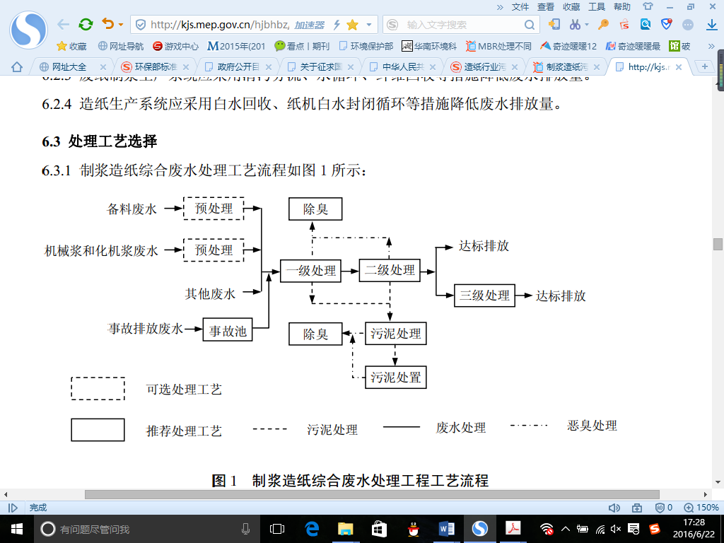
图 6-3 制浆造纸综合废水处理工艺流程
国内废纸造纸企业废水一般采用物化+生化的常规二级处理流程，通常只能达到国家现行标准，要达到本标准限值的要求，废纸造纸企业需要在常规处理流程的基础上增加深度处理。通过实施清洁生产，增加强化氧化、混凝沉淀或气浮、砂滤等深度治理措施，可使化学需氧量出水浓度控制在50 mg/L以下，增加投资约1200元/吨废水，治理成本增加约0.8-2.5元/吨废水。
造纸与纸制品行业在采取清洁生产技术和物化生化+深度处理的末端废水处理技术后，化学需氧量排放浓度稳定达到50mg/L是经济技术可行的。
（3）食品加工及制造业
食品加工及制造业废水以有机污染为主，可生化性很好，典型的特征污染物是BOD₅、COD_{Cr}、NH₃-N 等。练江流域食品工业的废水处理主要以A/O工艺为主。现有企业可通过加大内循环比或工艺升级改造，强化氨氮的处理实现达标排放。
目前食品加工及制造业的废水处理主要工艺有：高效气浮、活性污泥、SBR、生物接触氧化等。随着我国水污染防治工作的推进，食品加工及制造业的废水处理技术得到迅速发展。通过常规工艺处理并辅助强化处理的措施，出水COD排放浓度达到60mg/L以下，是经济技术可行的。
（4）城镇污水处理厂
练江流域水污染严重，环境受纳能力不胜重负，即使全部污水处理厂出水达到一级A标准，与河流水质目标也有较大差距。因此，切实推进污水处理厂扩容提效和深度处理工作刻不容缓。
目前国内外对污水处理厂尾水进行深度处理的主要工艺有：人工湿地、生态砾石床、砂滤快渗、自然活性填料生物处理、活性炭吸附、超滤膜处理等。随着我国水污染防治工作的推进，城镇生活污水处理的深度处理技术得到越来越多的应用，其中较具代表性的有北京市自2012年起已全面要求污水处理厂出水需要优于地表水Ⅳ标准的要求，并得到有效实施。参考相关文献，北京市密云污水处理厂、清河污水处理厂等多家城镇污水处理厂和再生水厂引用膜生物反应器技术后，出水COD能稳定达到30mg/L以下，根据北京市城镇污水处理厂监测月报，地处环境敏感地区的一些污水处理厂采用生物处理和化学处理相结合的深度处理工艺，出水COD可达到20mg/L以下。
城镇污水处理厂进水的氨氮含量为25-50mg/L，二级强化处理通过生物硝化和反硝化过程可以将铵转化为亚硝酸盐、硝酸盐，再经反硝化过程将硝酸盐还原为氮气予以去除，称为生物脱氮。其达标处理工艺有A/O、A²/O、SBR、氧化沟和MBR等，氨氮的去除效率可达到90%以上，特别是经MBR处理出水的氨氮可稳定达到1-1.5mg/L，总磷除生物除磷外，采取化学除磷工艺辅助，除磷效果较为稳定，处理后出水TP可达到0.1mg/L以下。因此污水处理厂出水水质优于地表水Ⅴ类标准的要求是经济技术可行的。

6.2 环境效益分析
根据流域内的企业实地调研和污普动态更新数据可知，练江流域内部分工业企业仍采用“废水厂内自行处理达标后排入受纳水体”的模式，因此企业执行的污染物排放标准的宽严直接影响练江流域水质。按照广东省《水污染物排放限值》（DB44/26-2001）中控制区的划分，练江属于一类控制区，目前练江流域纺织染整行业执行《纺织染整工业水污染物排放标准》（GB 4287-2012）（表2），造纸和纸制品行业执行《制浆造纸工业水污染排放物标准》（GB 3544-2008）（表2），食品加工及制造业执行相应行业标准或《水污染物排放限值》（DB44/26-2001）第二时段一级标准，城镇污水处理厂污染物排放标准执行《城镇污水处理厂污染物排放标准》（GB 18918-2002）二级标准。而本标准将流域内主要行业的水污染物排放标准做了相应收严。同时对于部分用水量高的行业限制其废水排放量，从行业上对污染物的排放总量进行控制。目前练江流域生活污水与工业废水总量比约为4:1，本标准在控制主要行业的水污染物排放标准的基础上，对污水处理厂污染物排放提出了更严的要求。
根据《南粤水更清行动计划（2013-2020年）》和《练江流域水污染物排放标准制定方案(20150403)》，在综合治理的基础上，全面实施练江流域水污染物排放标准，基本可以实现练江2020年的远期整治目标。

6.3 社会经济效益分析
本标准采取逐步加严的方式划分标准实施时段，能够在淘汰规模小、技术含量低、污染严重行业的基础上，为企业技术改造和转型提供缓冲时间。本标准通过对污水排放限值从严控制，有利于推进企业的技术改造，采用新工艺、新设备和新技术进行污染治理，减少水污染物排放。本标准通过提高环境准入门槛，促进一些环境容量占用大、经济总量较小、污水治理成本较高的企业搬迁和转移，为练江流域经济发展腾出更多的空间，为更多高新技术企业提供环境空间。本标准收严了纺织染整等行业及城镇污水处理厂的污水排水限值，目的是通过总量控制，促使企业技术进步，加大污水回用力度，推进清洁生产，发展生态工业和水资源循环经济，实现经济的“二高三低”（高增长、高效益、低投入、低消耗、低污染）。因此制定流域水污染物排放标准不仅可以有效解决流域水质结构性污染问题，还有力推动了行业升级扩张，增强了企业市场竞争的能力，引导了产业结构调整与优化，使各排污单位对练江这个社会公共资源的使用更加公平和合理。
综上所述，标准的实施有利于补充现有标准不足，加大流域水环境管理力度，推动流域科技进步，促进练江流域经济、社会、环境的全面协调可持续发展，经济、环境、社会效益巨大。

中商情报网公司.2001-2012年中国工业废水处理行业市场调研及发展预测报告
《纺织染整工业废水治理工程技术规范》（HJ471-2009）
北京市环境保护科学研究院. 三废处理工程技术手册
《纺织染整工业废水治理工程技术规范》（HJ471-2009）
沈光范编著.纺织工业废水处理. 中国：中国环境科学出版社
中商情报网公司.2001-2012年中国工业废水处理行业市场调研及发展预测报告
环境工程技术手册.废水污染控制技术手册

